# MAKALAH

NANO TEKNOLOGI



NIM : A11.2021.13303

NAMA : Muhammad Asdar Widyananda

KELOMPOK : 4103

**PROGRAM STUDI TEKNIK INFORMATIKA**

**FAKULTAS ILMU KOMPUTER**

**UNIVERSITAS DIAN NUSWANTORO**

**2021**DAFTAR ISI

HALAMAN COVER i

BAB I PENDAHULUAN 1

1.1 Latar Belakang 1

1.2 Tujuan 1

BAB II STUDI PUSTAKA 2

2.1. Pengertian Teknologi Nano 2

2.2 Fungsi Nano Teknologi 3

BAB III KESIMPULAN 4

3.1 Kesimpulan 4

REFERENSI 5

# DAFTAR TABEL

Tabel 1. Fungsi Nano Teknologi di berbagai bidang 3

# DAFTAR GAMBAR

Gambar 1. Nano Teknologi 2

# BAB I PENDAHULUAN

## Latar Belakang

Nanoteknologi telah berkembang beberapa tahun belakangan ini pada berbagai cabang ilmu sains dan memberikan pengaruh yang cukup besar pada berbagai aspek kehidupan. Penemuan nanoteknologi pertama kali dimulai oleh Richard Feynman pada tahun 1959. Nanoteknologi merupakan suatu hasil dari pemanfaatan sifat-sifat molekul atau struktur atom yang berukuran nanometer, dimana akan dihasilkan suatu sifat-sifat baru yang luar biasa melalui suatu molekul atau struktur yang berukuran nano. Sifat-sifat baru inilah yang dapat dimanfaatkan untuk menciptakan suatu teknologi yang baru.

Nanopartikel merupakan suatu partikel dengan ukuran nanometer, yaitu sekitar 1-100 nm. Nanopartikel logam mulia sudah menarik perhatian peneliti karena aplikasinya yang semakin luas dan memberikan banyak kemajuan yang signifikan seperti pada bidang biomedis, antibakteri, katalis, elektronik, pertanian, dan bidang lainnya.

Karna banyak kegunaan dari Nanoteknologi ini dan belum banyak orang yang mengetahui teknologi nano ini, saya ingin memberitahu bahwa ada teknologi yang sangat kecil tetapi sangat banyak kegunaan nya .

## Tujuan

Tujuan dibuatnya makalah ini adalah agar orang mengetahui adanya teknologi berukuran nano tetapi banyak kegunaannya

# BAB II STUDI PUSTAKA

## 2.1. Pengertian Teknologi Nano

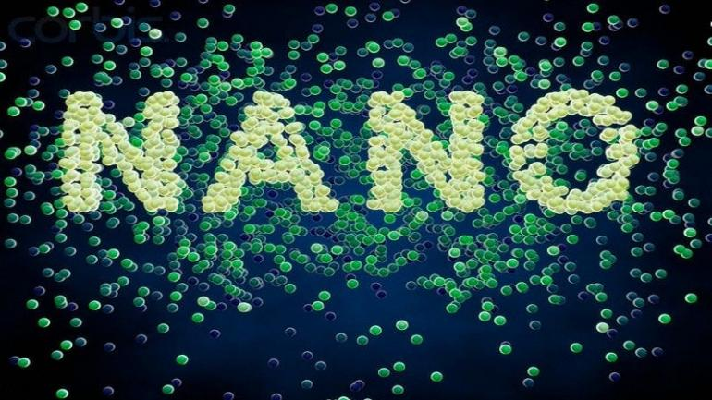

Gambar 1. Nano Teknologi

Nanoteknologi menjadi semakin familiar dengan keseharian kita dalam beberapa tahun terakhir. Rangkaian kata "menggunakan teknologi nano" banyak kita temukan pada kemasan produk-produk di sekitar kita mulai dari elektronik, obat-obatan hingga kecantikan. Namun, apa sih sebenarnya nanoteknologi atau teknologi nano? Sudah pahamkah kita dengan istilah tersebut? Secara sederhananya, teknologi nano merupakan teknologi yang direkayasa secara material dalam skala nanometer (1-100 x 10-9 meter). Seiring dengan perkembangan dunia optik dan mikroskopi, realisasi teori dan konsep nanoteknologi semakin terlihat jelas secara praktikal. Dalam dunia nano,

Hukum fisika yang berlaku secara umum tidak lagi sama dengan yang kita rasakan sehari hari. Bermula dari karbon, studi tentang material nano terus berkembang pada material-material lain baik itu material organik maupun anorganik. Progres yang signifikan dalam perkembangan ilmu pengetahuan dan teknologi nano menjadi terobosan besar dalam bidang katalisis yang dimanfaatkan pada pengembangan energi terbarukan berbasis hidrogen dan fuel cell. Salah satu karakteristik material nano yang menonjol adalah besarnya luas permukaan dibandingkan material berskala makroskopis (bulk material) yang berukuran mikro – milimeter. Bila kita membayangkan 1 kotak gula berbentuk kubus berukuran 1 mm3, kemudian kita memotong-motongnya menjadi kubus-kubus kecil lagi, maka area permukaannya akan bertambah. Saat kita membicarakan nanoteknologi, kita membahas interdisiplin bidang ilmu sains murni dan terapan. Meskipun nanoteknologi masih tergolong bidang baru di Indonesia, namun bisa dikatakan bidang ini mulai berkembang ke arahpositif, karena potensinya yang cukup menjanjikan dan area risetnya yang cukup luas. Hal ini ditandai dengan semakin banyaknyapublikasi dari berbagai institusi di Indonesia dalam bidang nanoteknologi baik di jurnal nasional maupun internasional. Dengan adanya program kampus merdeka, diharapkan menjadi angin segar untuk memperluas jaringan kolaborasi dari berbagai disiplin ilmu dan institusi sehingga bisa semakin memajukan bidang nanoteknologi di Indonesia (Fidiani, n.d.).

## 2.2 Fungsi Nano Teknologi

Nano teknologi sendiri banyak diaplokasikan dalam berbagai bidang kehidupan manusia. berikut ini beberapa contoh penerapan nano teknologi :

Tabel 1. Fungsi Nano Teknologi di berbagai bidang

|  |  |
| --- | --- |
| Lingkungan | BioPlastic dari Pati Singkong |
| Kedokteran (Gigi) | Resin Komposit, Glass Ionomer (Harahap, 2016). |
| Pertanian | BioFoam dari Limbah Jerami |
| Elektronik | CPU |
| Kecantikan | Nanodermatologi |

Itulah beberapa contoh pemanfaatan Nanoteknologi. Masi sangat banyak pemanfaatan teknologi nano ini dalam berbagai aspek kehidupan yang lain.

# BAB III KESIMPULAN

## 3.1 Kesimpulan

Nano Teknologi sangat banyak manfaat nya tetapi kebanyakan orang belum mengetahui Nano Teknologi itu sendiri dan banyak manfaat nya. Dengan banyak orang mengetahui manfaat diharapkan agar mereka dapat menggunakan Nano Teknologi dalam kehidupan sehari-hari

Dimasa yang akan datang Nano Teknologi diperkirakan akan memainkan peran dalam diagnosis perubahan melalui rekaan industri yang melibatkan  **Nanorobot** dan mesin. Nano Teknologi sendiri diharapkan bisa membaik pulih molekul dalam badan manusia, memusnahkan sel kanker yang mula tumbuh, membuang toksin dalam badan dan melambatkan proses penuaan sel manusia. Dan semoga semua itu dapat terealisasikan

# REFERENSI

Fidiani, E. (n.d.). *Mengenal Lebih Dekat Dunia Nano di Era Nano Teknologi*. Retrieved from https://unpar.ac.id/mengenal-lebih-dekat-dunia-nano-di-era-nano-teknologi/

Harahap, S. A. (2016). TEKNOLOGI NANO DI BIDANG KEDOKTERAN GIGI. *Dentika Dental Juournal*, 194-198.